

# RESUMO DAS ATIVIDADES DA HEMORREDE PÚBLICA DO ESTADO DE GOIÁS

* 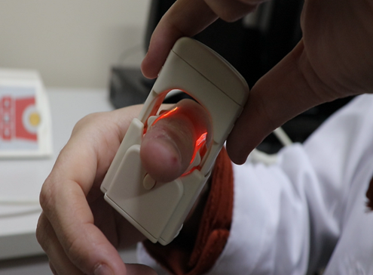Pensando no conforto e na segurança dos doadores de sangue, a Hemorrede Pública de Goiás passou a contar com um novo equipamento para aferição da taxa de hemoglobina, que é um teste rápido realizado antes da doação para se certificar que o doador não está anêmico no ato da coleta de sangue. Até então, esse teste era realizado pela análise de uma gota de sangue coletada na polpa da digital do dedo anelar. Agora, esse processo será feito por meio de um equipamento chamado hemoglobinômetro que, quando colocado no dedo, emite um sinal óptico que consegue realizar a contagem da hemoglobina sem o uso de agulhas. Além disso, o equipamento também afere os batimentos cardíacos por minuto do doador, potencializando a segurança de todo o processo;
* 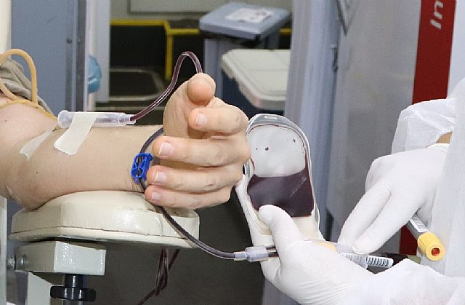Em comemoração ao Setembro Verde, que visa conscientizar a população sobre a importância da doação de órgãos e tecidos, a Hemorrede Pública de Goiás intensificou a campanha para o cadastro de novos doadores de medula óssea. Segundo a diretora-geral da Hemorrede, Denyse Goulart, desde setembro de 2019 foram ampliados os pontos de cadastro de doadores de medula óssea para todas as unidades do interior e na unidade móvel, além dos cadastros no Hemocentro Coordenador Estadual Professor Nion Albernaz;
* 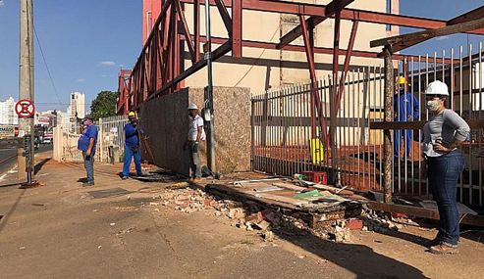A acessibilidade é uma das marcas do novo prédio do Hemocentro Coordenador que com a reestruturação fornecerá mais conforto e tecnologia para doadores, pacientes e colaboradores, trará uma revolução para a região onde o prédio está instalado, no Setor Coimbra. Isso porque o projeto de revitalização tem como um dos pilares a acessibilidade para pessoas com deficiência. A preocupação vai desde a chegada à unidade, com calçadas niveladas e com sinalização para cegos, passando por todos os ambientes do prédio, comemorando com as pessoas com deficiência.
* 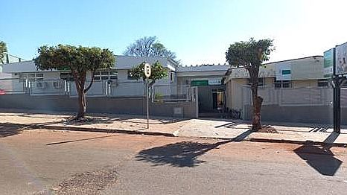Após total revitalização e normatização da unidade, foi concluída, no dia 23 de setembro, as ações de reforma e adequação do Hemocentro Regional de Ceres. A entrega ocorreu sem cerimônia, devido à restrição de aglomeração por causa da pandemia do novo coronavírus. A pandemia, com um possível aumento da demanda por sangue, é um dos motivos para a imediata operacionalização da unidade
* Em meados do mês de maio foi dado inicio nas ações de manutenção predial, com objetivo de qualiﬁcar as instalações da Unidade de Coleta e Transfusão de Quirinópolis – Go, reparando todas as inﬁltrações advindas do período de chuva, adequação de todo o telhado e pingadeiras de acabamento, pintura interna e externa, troca de portas e portais que estavam podres, retirada de suportes e toldos velhos e oxidados; situações que se agravaram em função de um hiato muito grande sem as devidas manutenções preventivas e corretivas adequadas.

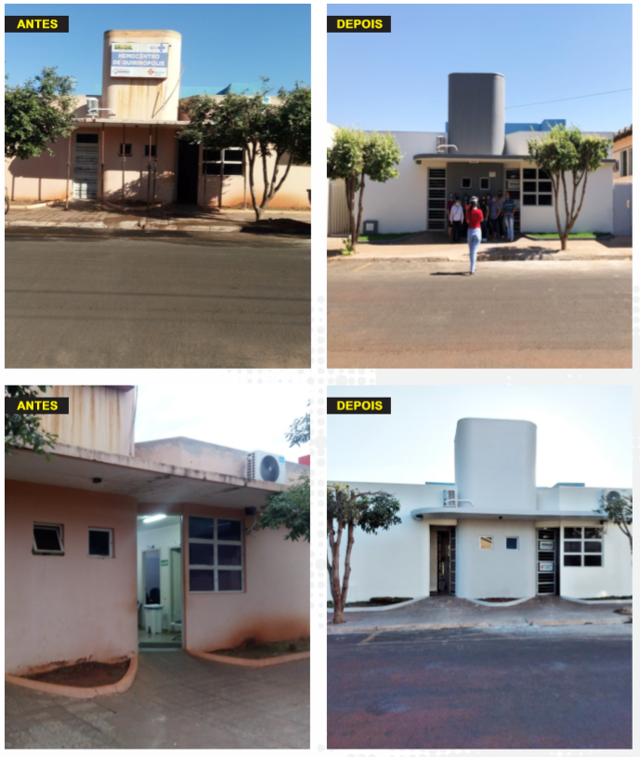

**Semana Nacional de Segurança do Paciente**

* 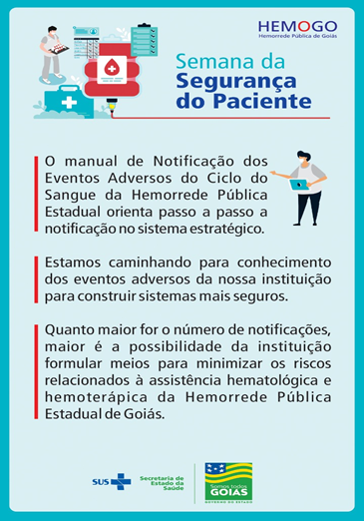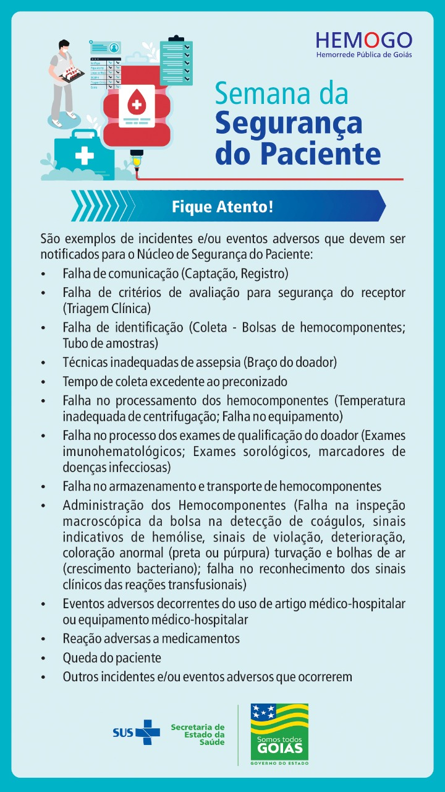 Em Setembro é comemorado mês mundial da segurança do paciente, e na semana que antecede a data do dia 17 de Setembro declarado como o dia “D” de segurança foram realizadas várias ações em prol da segurança do paciente e este ano com o enfoque no trabalhador com o tema “profissionais de saúde seguros, pacientes seguros.” O Hemocentro da Rede Pública do Estado de Goiás, realizou algumas ações voltadas para este mesmo enfoque, onde foram realizados palestras via web, e como formas de fortalecimentos das notificações internas da rede, o Escritório da Qualidade junto com o Núcleo de Segurança do Paciente realizou uma paródia com os colaboradores do Hemocentro Coordenador, elaborou um quadro ilustrativo sobre notificações e “cards orientativos” foram feitos e divulgados nas redes sociais via WhatsApp , instagram, etc, dos colaboradores da Hemorrede.

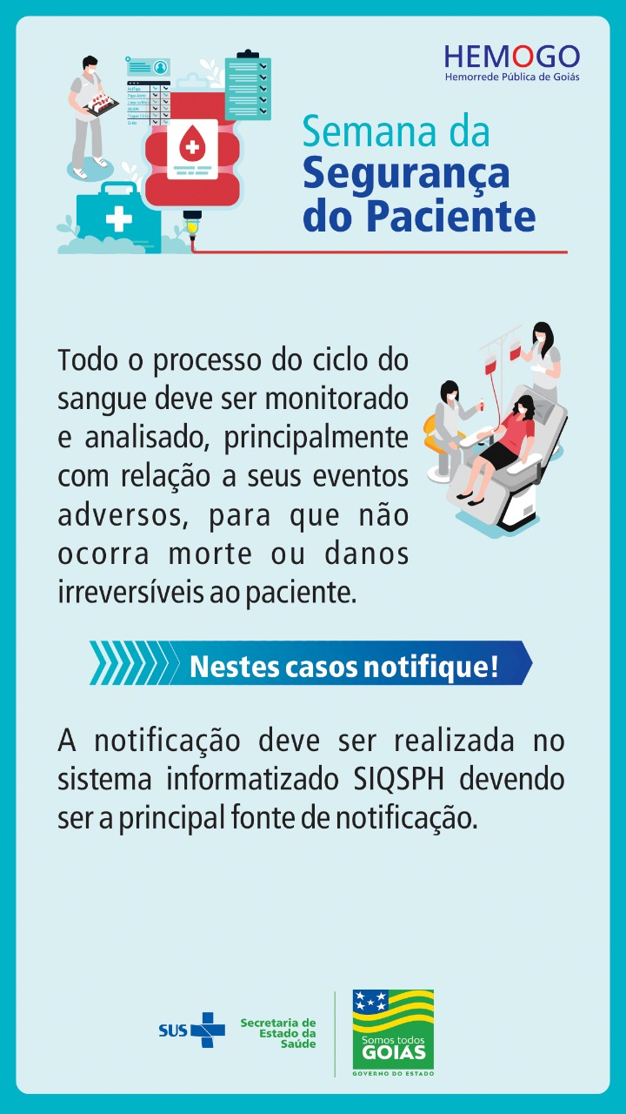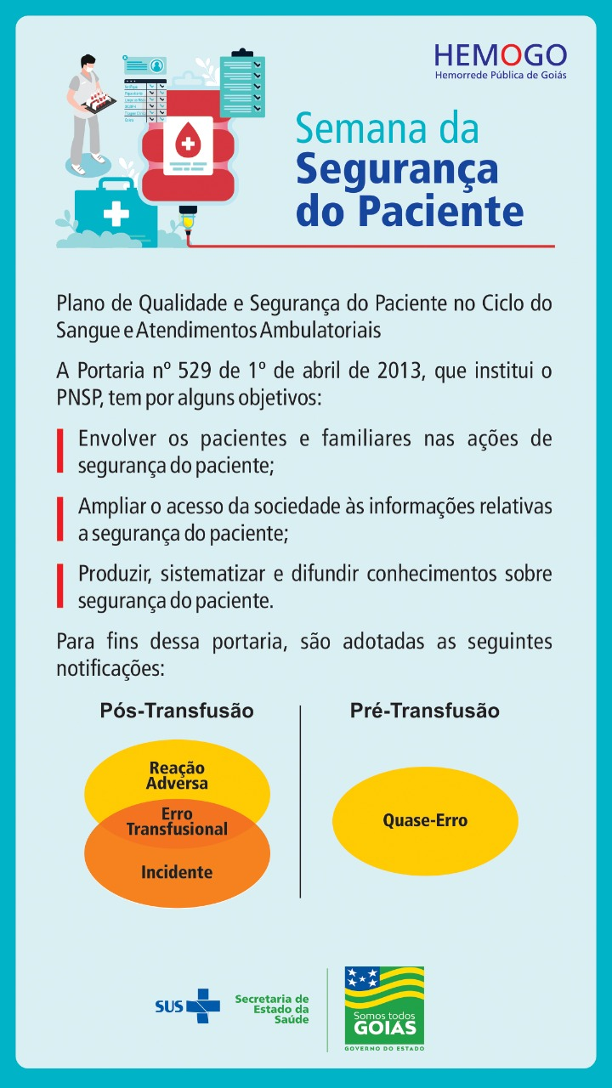

**PERFIL DO DOADOR**

De acordo com dados divulgados no sistema Hemovida, para a maioria dos doadores é a primeira vez que está doando representando 2049 doadores, quanto ao sexo masculino predomina com quantitativo de 684, e quanto a faixa etária entre 18 até 29 anos de idade 3 doadores, 29 até 65 anos de idade 2044 doadores e a partir de 56 anos de idade 54 doadores, conforme pode ser observado nos gráficos a seguir para no mês de setembro:

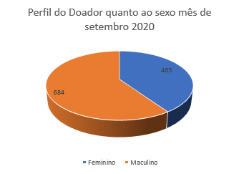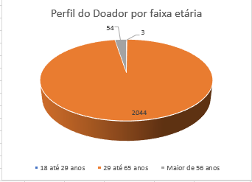

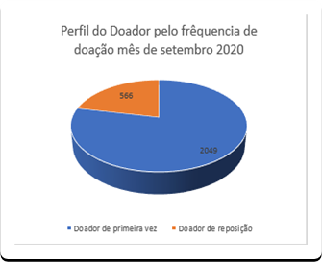

Fonte: Hemovida

**SERVIÇO DE CAPTAÇÃO**

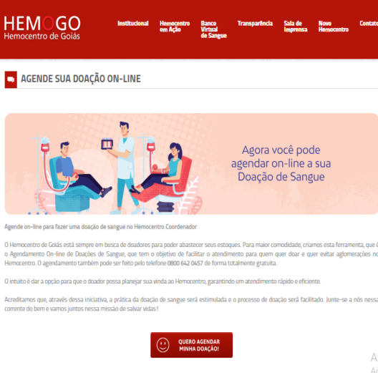

Diante do isolamento social a equipe da

Captação precisou inovar:

08006420457 e

agenda.hemocentro.org.br

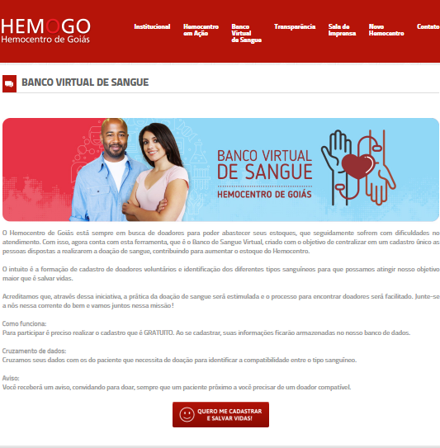

Criação do banco de sangue virtual

**PRODUÇÃO MENSAL**

|  |  |  |  |  |  |  |  |  |  |
| --- | --- | --- | --- | --- | --- | --- | --- | --- | --- |
| INTERNAÇÃO REGIME DE LEITO/DIA: CLÍNICA HEMATOLÓGICA | | | | | | | | | |
| Dados | jan | fev | mar | Abr | Mai | Jun | Jul | Ago | Set |
| Realizado | 241 | 280 | 116 | 131 | 84 | 87 | 122 | 93 | 105 |
| Contratado | 116 | 116 | 116 | 116 | 116 | 116 | 116 | 116 | 116 |
| % alcance | 207,76% | 241,38% | 100,00% | 112,93% | 72,41% | 75,00% | 105,17% | 80,17% | 90,52% |

|  |  |  |  |  |  |  |  |  |  |
| --- | --- | --- | --- | --- | --- | --- | --- | --- | --- |
| ASSISTÊNCIA AMBULATORIAL – CONSULTAS MÉDICAS | | | | | | | | | |
| Dados | jan | fev | mar | Abr | Mai | Jun | Jul | Ago | Set |
| Realizado | 1315 | 1214 | 885 | 527 | 908 | 600 | 735 | 367 | 420 |
| Contratado | 600 | 600 | 600 | 600 | 600 | 600 | 600 | 600 | 600 |
| % alcance | 219,17% | 202,33% | 147,50% | 87,83% | 151,33% | 100,00% | 122,50% | 61,17% | 70,00% |

|  |  |  |  |  |  |  |  |  |  |
| --- | --- | --- | --- | --- | --- | --- | --- | --- | --- |
| ASSISTÊNCIA AMBULATORIAL – CONSULTAS NÃO MÉDICAS | | | | | | | | | |
| Dados | jan | fev | mar | Abr | Mai | Jun | Jul | Ago | Set |
| Realizado | 341 | 682 | 898 | 399 | 618 | 296 | 320 | 344 | 539 |
| Contratado | 1000 | 1000 | 1000 | 1000 | 1000 | 1000 | 1000 | 1000 | 1000 |
| % alcance | 34,10% | 68,20% | 89,80% | 39,90% | 61,80% | 29,60% | 32,00% | 34,40% | 53,90% |

|  |  |  |  |  |  |  |  |  |  |
| --- | --- | --- | --- | --- | --- | --- | --- | --- | --- |
| TRIAGEM CLÍNICA DE DOADOR – CANDIDATOS À DOAÇÃO | | | | | | | | | |
| Dados | jan | fev | mar | Abr | Mai | Jun | Jul | Ago | Set |
| Realizado | 3696 | 4312 | 4867 | 5606 | 4760 | 5606 | 3801 | 3991 | 4439 |
| Contratado | 5060 | 5060 | 5060 | 5060 | 5060 | 5060 | 5060 | 5060 | 5060 |
| % alcance | 73,04% | 85,22% | 96,19% | 110,79% | 94,07% | 110,79% | 75,12% | 78,87% | 87,73% |

|  |  |  |  |  |  |  |  |  |  |  |
| --- | --- | --- | --- | --- | --- | --- | --- | --- | --- | --- |
| COLETA DE SANGUE DE DOADORES APTOS – COLETA DE SANGUE PARA TRANSFUSÃO | | | | | | | | | | |
| Dados | jan | fev | mar | Abr | Mai | Jun | Jul | Ago | Set |
| Realizado | 2774 | 3200 | 3643 | 4374 | 3742 | 4490 | 3047 | 3268 | 3635 |
| Contratado | 3880 | 3880 | 3880 | 3880 | 3880 | 3880 | 3880 | 3880 | 3880 |
| % alcance | 71,49% | 82,47% | 93,89% | 112,73% | 96,44% | 115,72% | 78,53% | 84,23% | 93,69% |

|  |  |  |  |  |  |  |  |  |  |  |
| --- | --- | --- | --- | --- | --- | --- | --- | --- | --- | --- |
| PLAQUETAFÉRESE – DOADOR DE PLAQUETAS POR AFÉRESE – COLETA DE SANGUE PARA TRANSFUSÃO COM PROCESSADORA AUTOMÁTICA - AFÉRESE | | | | | | | | | | |
| Dados | jan | fev | mar | Abr | mai | jun | Jul | Ago | Set |
| Realizado | 19 | 31 | 26 | 14 | 19 | 16 | 26 | 53 | 52 |
| Contratado | 66 | 66 | 66 | 66 | 66 | 66 | 66 | 66 | 66 |
| % alcance | 28,79% | 46,97% | 39,39% | 21,21% | 28,79% | 24,24% | 39,39% | 80,30% | 78,79% |

|  |  |  |  |  |  |  |  |  |  |  |
| --- | --- | --- | --- | --- | --- | --- | --- | --- | --- | --- |
| PRODUÇÃO DE HEMOCOMPONENTES - MAC /- PROCESSAMENTO / FRACIONAMENTO DE SANGUE TOTAL | | | | | | | | | | |
| Dados | Abr | Abr | Abr | Abr | Mai | Jun | Jul | Ago | Set |
| Realizado | 6582 | 9844 | 7829 | 9212 | 7890 | 9875 | 7026 | 7329 | 8354 |
| Contratado | 8600 | 8600 | 8600 | 8600 | 8600 | 8600 | 8600 | 8600 | 8600 |
| % alcance | 76,53% | 114,47% | 91,03% | 107,12% | 91,74% | 114,83% | 81,70% | 85,22% | 97,14% |

|  |  |  |  |  |  |  |  |  |  |
| --- | --- | --- | --- | --- | --- | --- | --- | --- | --- |
| PROCEDIMENTOS ESPECIAIS - MAC | | | | | | | | | |
| Dados | jan | fev | mar | Abr | Mai | Jun | Jul | Ago | Set |
| Realizado | 963 | 1636 | 1716 | 2351 | 1858 | 1893 | 1823 | 2041 | 2195 |
| Contratado | 6420 | 6420 | 6420 | 6420 | 6420 | 6420 | 6420 | 6420 | 6420 |
| % alcance | 15,00% | 25,48% | 26,73% | 36,62% | 28,94% | 29,49% | 28,40% | 31,79% | 34,19% |

|  |  |  |  |  |  |  |  |  |  |
| --- | --- | --- | --- | --- | --- | --- | --- | --- | --- |
| EXAMES IMUNOHEMATOLÓGICOS – MAC | | | | | | | | | |
| Dados | jan | fev | mar | Abr | Mai | Jun | Jul | Ago | Set |
| Realizado | 12225 | 9249 | 10655 | 11760 | 10462 | 13052 | 8387 | 8007 | 10292 |
| Contratado | 10860 | 10860 | 10860 | 10860 | 10860 | 10860 | 10860 | 10860 | 10860 |
| % alcance | 112,57% | 85,17% | 98,11% | 108,29% | 96,34% | 120,18% | 77,23% | 73,73% | 94,77% |

|  |  |  |  |  |  |  |  |  |  |  |
| --- | --- | --- | --- | --- | --- | --- | --- | --- | --- | --- |
| EXAMES SOROLÓGICOS - MAC | | | | | | | | | | |
| Dados | jan | fev | mar | Abr | Mai | Jun | Jul | Ago | Set |
| Realizado | 4292 | 5339 | 6502 | 5522 | 4925 | 5938 | 3780 | 4121 | 4742 |
| Contratado | 5030 | 5030 | 5030 | 5030 | 5030 | 5030 | 5030 | 5030 | 5030 |
| % alcance | 85,33% | 106,14% | 129,26% | 109,78% | 97,91% | 118,05% | 75,15% | 81,93% | 94,27% |

|  |  |  |  |  |  |  |  |  |  |
| --- | --- | --- | --- | --- | --- | --- | --- | --- | --- |
| EXAMES HEMATOLÓGICOS | | | | | | | | | |
| Dados | jan | fev | mar | Abr | Mai | Jun | Jul | Ago | Set |
| Realizado | 171 | 151 | 258 | 262 | 362 | 266 | 676 | 230 | 636 |
| Contratado | 170 | 170 | 170 | 170 | 170 | 170 | 170 | 170 | 170 |
| % alcance | 100,59% | 88,82% | 151,76% | 154,12% | 212,94% | 156,47% | 397,65% | 135,29% | 374,12% |

|  |  |  |  |  |  |  |  |  |  |
| --- | --- | --- | --- | --- | --- | --- | --- | --- | --- |
| AMBULATÓRIO MAC | | | | | | | | | |
| Dados | jan | fev | mar | Abr | Mai | Jun | Jul | Ago | Set |
| Realizado | 295 | 239 | 248 | 109 | 72 | 72 | 111 | 57 | 56 |
| Contratado | 310 | 310 | 310 | 310 | 310 | 310 | 310 | 310 | 310 |
| % alcance | 95,16% | 77,10% | 80,00% | 35,16% | 23,23% | 23,23% | 35,81% | 18,39% | 18,06% |

|  |  |  |  |  |  |  |  |  |  |
| --- | --- | --- | --- | --- | --- | --- | --- | --- | --- |
| AIH’S HOSPITAIS – AFÉRESE TERAPÊUTICA | | | | | | | | | |
| Dados | jan | fev | mar | Abr | Mai | Jun | Jul | Ago | Set |
| Realizado | 0 | 7 | 4 | 0 | 0 | 4 | 4 | 0 | 0 |
| Contratado | 4 | 4 | 4 | 4 | 5 | 5 | 5 | 5 | 5 |
| % alcance | 0,00% | 175,00% | 100,00% | 0,00% | 0,00% | 80,00% | 80,00% | 0,00% | 0,00% |

|  |  |  |  |  |  |  |  |  |  |  |
| --- | --- | --- | --- | --- | --- | --- | --- | --- | --- | --- |
| MEDICINA TRANSFUSIONAL (HOSPITALAR) | | | | | | | | | | |
| Dados | jan | fev | mar | Abr | Mai | Jun | Jul | Ago | Set |
| Realizado | 2543 | 2254 | 2301 | 2454 | 2696 | 2723 | 2688 | 3009 | 3018 |
| Contratado | 2065 | 2065 | 2065 | 2065 | 2065 | 2065 | 2065 | 2065 | 2065 |
| % alcance | 123,15% | 109,15% | 111,43% | 118,84% | 130,56% | 131,86% | 130,17% | 145,71% | 146,15% |

|  |  |  |  |  |  |  |  |  |  |
| --- | --- | --- | --- | --- | --- | --- | --- | --- | --- |
| SOROLOGIA DE POSSÍVEL DOADOR DE ÓRGÃOS | | | | | | | | | |
| Dados | jan | fev | mar | Abr | Mai | Jun | Jul | Ago | Set |
| Realizado | 12 | 4 | 0 | 0 | 5 | 7 | 9 | 7 | 9 |
| Contratado | 30 | 30 | 30 | 30 | 30 | 30 | 30 | 30 | 30 |
| % alcance | 40,00% | 13,33% | 0,00% | 0,00% | 16,67% | 23,33% | 30,00% | 23,33% | 30,00% |